Introducción
























Vebko, con el objetivo de expandir sus servicios de ingeniería y soporte técnico a nivel internacional, ha establecido una amplia red de 22 representantes activos en todo el mundo. Esta red ha sido diseñada y desarrollada para ofrecer a los clientes un acceso más sencillo a las ventas, la capacitación, los servicios posventa y el soporte técnico especializado.
Los representantes oficiales de Vebko operan en Asia, Europa, África y Sudamérica y, aprovechando la experiencia de especialistas altamente capacitados, mantienen un contacto directo con la sede central de la empresa para garantizar los máximos niveles de coordinación, soporte y calidad de servicio para los clientes.
La creación de esta estructura internacional constituye un paso importante hacia la realización de la visión de Vebko de convertirse en una marca confiable y reconocida en el ámbito de los equipos de prueba y medición de sistemas de potencia. La extensa red de representantes de la compañía no solo simplifica la comunicación con los clientes en todo el mundo, sino que también proporciona una plataforma eficaz para la formación especializada, los servicios de consultoría y el soporte local, de modo que los clientes puedan beneficiarse de los servicios estandarizados e integrados de Vebko en el menor tiempo posible.

Australia

Turquía

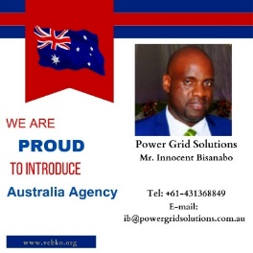
Power Grid Solutation Innocent Bisanabo
Direct contact information:
Mr. Innocent Bisanabo
Tel: +610431368849
Email: ib@powergridsolutions.com.au
Website: www.powergridsolutions.com.au
Linkedin: https://www.linkedin.com/in/innocent-
bisanabo-2b7a0b5/
Dirección: BTP Hub, 3 Clunies Ross Court, Eight
Mile Plains QLD 4113
Bailey Sam Vebko
Mr. Javad Yousefi
Mobile: 00905539121772
Email: baileysamturkey@gmail.com
Email: javadyousefi@gmail.com

Inglaterra
Brasil
EM Enterprise International Ltd
Direct contact information:
Mr. Edward Mowbray
Tel: +447985380309
Email: edward@emeiltd.co.uk , Emowbray.emei@outlook.com
Linkedin: https://www.linkedin.com/in/
edward-mowbray-engtech-miet-6994bb38/
, https://www.linkedin.com/in/vebko-uk-8b3766225/
Dirección: 33 Bradford Road,Boston, Lincolnshire,PE21 8BJ



TDM PROTECTION & CONTROL
Direct contact information:
Mr.Waldery Souza
+55 11 98448-2693
waldery.souza@tdmservicos.com.br
https://tdmservicos.com/
https://www.linkedin.com/company/
tdmservicostecnicos

Irak
Indonesia
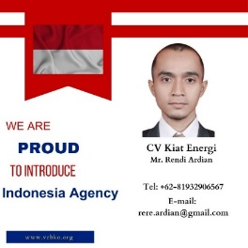
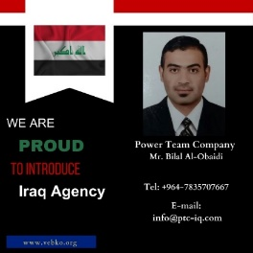
CV Kiat Energy
Direct contact information:
Mr. Rendi Ardian
Tel: +6281932906567
Email: rere.ardian@gmail.com
Linkedin Dirección: https://www.linkedin.com/in/rendi-ardian-38b64b44/
Dirección: Gd. Senatama Lt. 2 R209, Jl. Kwitang Raya No.8 RT001 / RW007,
Kwitang – Senen, Jakarta Pusat 10420, Indonesia

Power Team Company
Direct contact information:
Mr. Bilal Al-Obaidi
Tel: +964 783 570 7667
Email: info@ptc-iq.com
Website: www.ptc-iq.com
Dirección: Palestine Street, Baghdad, IRAQ

Marruecos
Nigeria


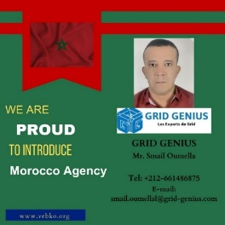
GRID GENIUS
1 Bd LAGHOTA SIDI MOUMEN RESIDENCE
ALYASSAMINE N B110 Casablanca , Maroc
email: smail.oumellal@grid-genius.com
mobitel: + 212 6 61 48 68 75
Mr.Smail OUMELLAL (General Manager)

Mr. Adeodun Soji Tayo
Direct contact information:
Mr. Adeodun Soji Tayo
Tel: +2348039565491
Email:Soj3az@yahoo.com
Linkedin Dirección: https://www.linkedin.com/in/adeodun-
soji-tayo-9260b25b/
Dirección: Kuje FCT-Abuja, Nigeria

Sudáfrica

Filipinas

Tebnox
Direct contact information:
Mr. Teboho Galela
Tel: +27 61 266 3968
Email: galelatc@tebnox.co.za
Linkedin Dirección: https://www.linkedin.com/
in/teboho-galela-44080193/
Dirección: 35 Rainbow Avenue, Farramere, Benoni,
1501, Gauteng, South Africa.

EXE Engineering Services and Solutions.
Dirección : G/F Kaizen Building 4H Abellana Extension, Basak, Mandaue City, Cebu Philippines, 6014
Contact : Edgar Cabatingan
email: emc@exepowercorp.com
Tel.: +63 917 688 8630



India

Tailandia
NS POWER TEST SOLUTIONS.
Direct contact information:
Mr. Nikunj Dave
Mobile: +91 96012 82133
Email: info@powertest.in , j.panchal@powertest.in
Website: www.powertest.in
Dirección: B-618, Shalin Square, Hathijan Circle, Vinzol,
Ahmedabad, Gujarat, India- 382445.

EICA CO, Ltd
Direct contact information:
Mr. Thanis Sribovornmongkol
Mobile: +66 (0) 98 715-1488
Tel: +66 (0) 95 368-0844
Fax: +66 (0) 2 117-1458
Email: engineering@eica.co.th
Dirección: 55/3 Ram-Intra 34 Yeak 20 Tha-Raeng,
Bang Khen, Bangkok, THAILAND 10220


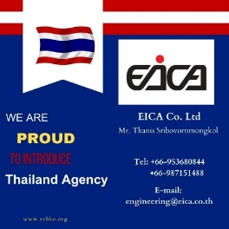

Baréin
Croacia
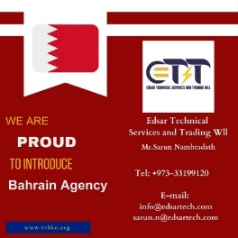
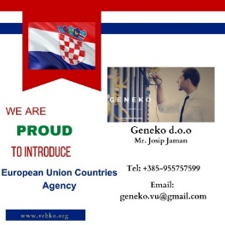
Bahrain Agency
Edsar Technical Services and Trading Wll
Mr. Sarun Nambradath
Tel: +97333199120
Email: info@edsartech.com
sarun.n@essartech.com

Geneko d.o.o
Direct contact information:
Mr.Josip Jaman
+385 99 479 4901
geneko.vu@gmail.com
ddrmic13@gmail.com
josipjaman@gmail.com
https://https://geneko.hr/en/homepage//

Omán
Uruguay

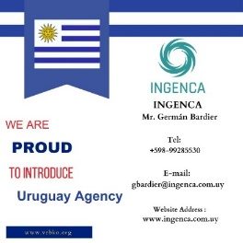
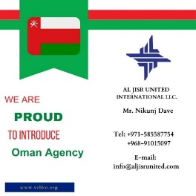
Oman Agency
AL JISR UNITED INTERNATIONAL LLC.
Mr. Nikunj Dave
Tel: +971585587754
+96891015097
Email: info@aljisrunited.com

Oman Agency
AL JISR UNITED INTERNATIONAL LLC.
Mr. Nikunj Dave
Tel: +971585587754
+96891015097
Email: info@aljisrunited.com

Arabia Saudita
Vietnam
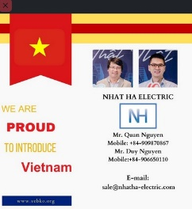
Communication and Power Systems Company Limited(CAPSCO)
Contact information:
Manager- Mr. MohammadAsif Thakor +966 54 620 2194
+971 58 558 7754

Director: Mr. Abdul kalam Azad +971 55 390 4711
Sales engineer: AFAQUE KAZI +966 54 273 2251
Email: info@capsco.org
Dirección: P.O. Box- 1245, 25th Riyadh Street, Thouqba, Khobar-
31952, Kingdom of Saudi Arabia

Vietnam Agency
NHAT HA ELECTRIC
Mr. Quan Nguyen
Tel: +84906650110
Email: sale@nhatha-electric.com
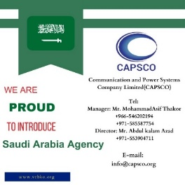

Pakistán
Emiratos Árabes Unidos
TQUIPMENT Accurate Measuring And Testing Equipment
TQUIPMENT Co Mr.Waqar
Tel: +92-3274961920 +92-3188700069
E-mail: sales.tquipment@gmail.com

Nikunj Dave +971 058 558 7754
POWERTEST
Power Testing Solutions
Business Centre, Sharjah Publishing City, Sharjah, United Arab Emirates.
info@powertestae
www.powertest.ae
Power Test Solutions
Mr. Nikunj Dav Tel: +971-585587754 +91-9601282133
Email: info@powertest.ae


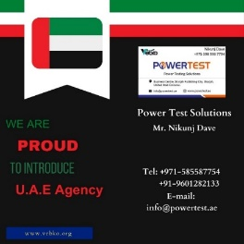

Armenia

Malasia
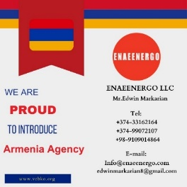
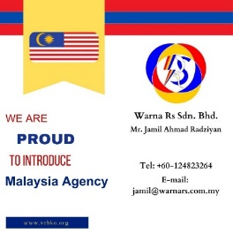
ENAEENERGO LLC
Mr.Edwin Markarian
Tel: +374-33162164
+374-99072107
+98-9109014864
Email: Info@enaeenergo.com
Edwinmarkarian8@gmail.com

WARNA RS SDN. BHD.
Direct contact information:
Mr. Jamil Ahmad RadziyanTel: +60124823264
Email: jamil@warnars.com.my
Dirección: No. 5, Bgn. Perniagaan Taman
Desa Meranti Indah,Padang Temusu,
08000 Sungai Petani,Kedah, MALAYSIA

Argelia
Areixer Algerie
Mr.Guendouz Abdelaziz
Tel: +213-549572988
+33-614535524
Email: aguendouz@arixet-dz.com

